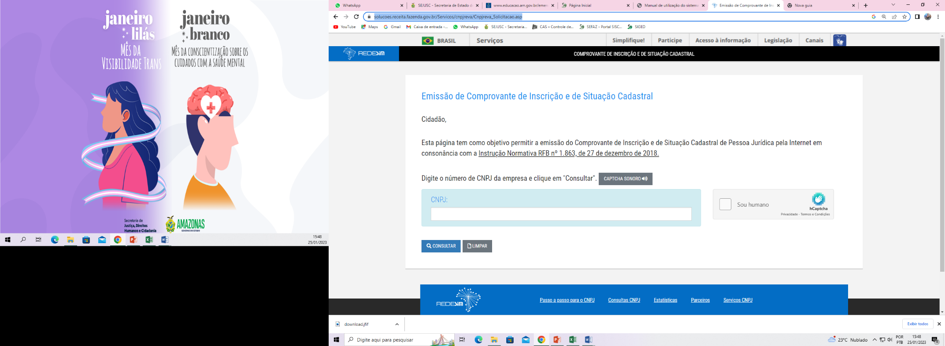

* Acessar site <https://solucoes.receita.fazenda.gov.br/Servicos/cnpjreva/Cnpjreva_Solicitacao.asp>
* Informa os dados de CNPJ da Proponente
* Marca a opção “Sou Humano”
* Clica em Consultar.
* Documento deverá ser salvo em formato PDF
* Proponente somente estará habilitado a celebrar parceria, caso tenha no mínimo 2(dois) anos de atividade. Calculo com base da DATA DE ABERTURA.
* Verificar sempre Situação cadastral do CNPJ.

